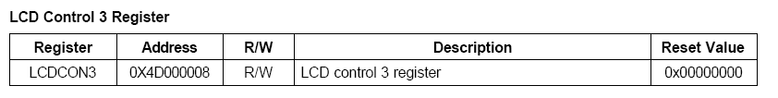
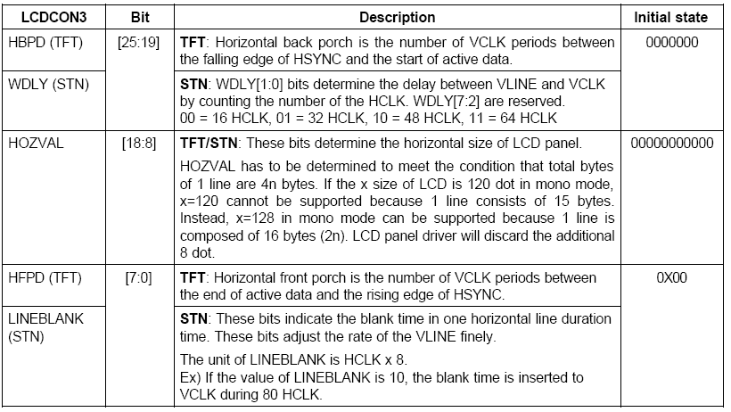
编程注意：
假如是STN LCD，(LINEBLANK+WLH+WDLY)数值应该比14+12Tmax大。
(LINEBLANK + WLH + WDLY) > (14 + 8xTmax1 + 4xTmax2 = 14 + 12Tmax)
LEGEND:
(1) 14: SDRAM Auto refresh bus acquisition cycles
(2) 8x Tmax1 : Cache fill cycle X the Slowest Memory access time(Ex, ROM)
(3) 4x Tmax2 : 0xC~0xE address Frame memory Access time

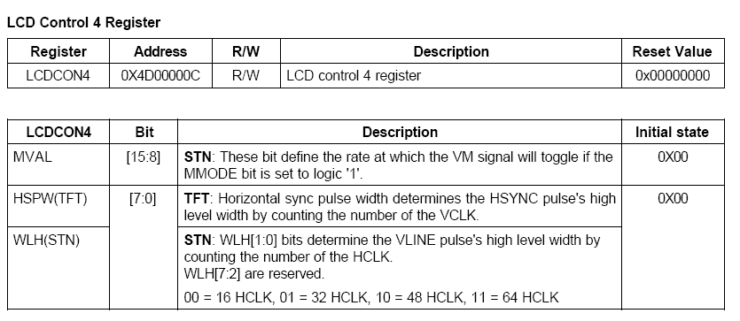
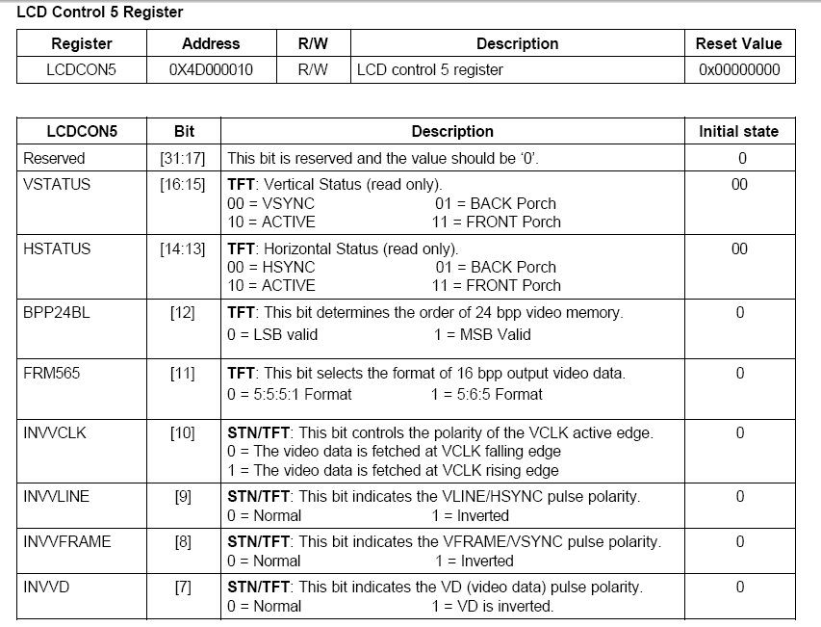
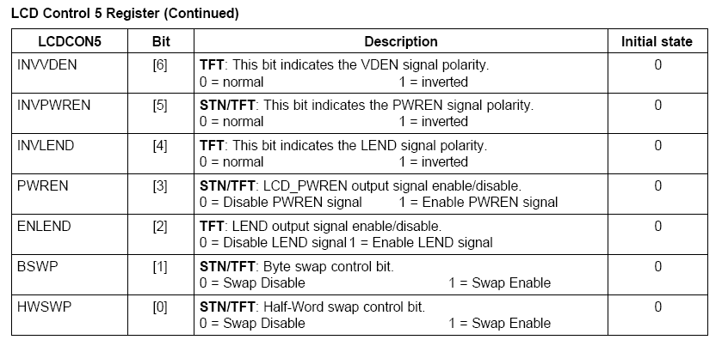

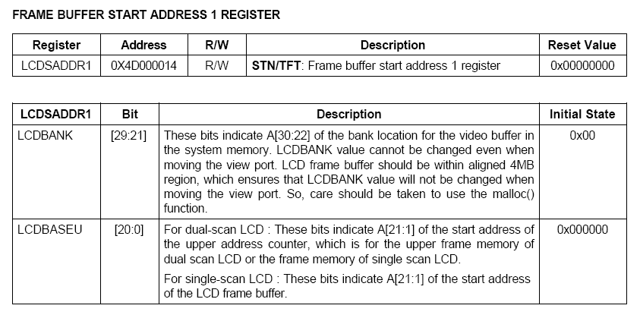
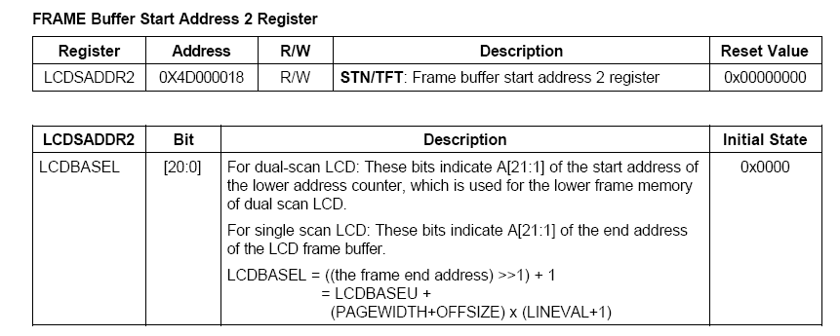
注意：
当LCD控制器打开的时候，用户可以改变LCDBASEU和LCDBASEL的数值实现滚屏。但是，在一帧结束的时候，用户不能根据LCDCON1寄存器中的LINECNT的数值来改变LCDBASEU和LCDBASEL的数值，因为在改变数据前，LCD FIFO已经预取了下一帧的数据。
因此，如果你改变这帧，预取的FIFO的数据将被丢弃并且LCD控制器显示不正确的数据。为了检查LINECNT,中断必须被屏蔽。如果在读LINECNT之后中断产生了，那么读得的数据将被丢弃，因为ISR执行消耗了时间。

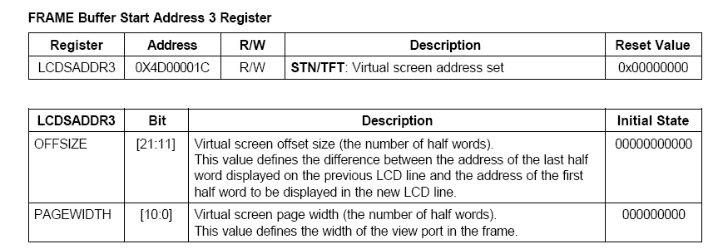
注意：当ENVID位(LCD信号输出使能位)为0的时候，PAGEWIDTH和OFFSIZE才能改变。

例1： LCD 屏= 320*240, 16 级灰度, 单扫描
帧起始地址= 0x0c500000
偏移点数= 2048 点( 512 个半字)
LINEVAL = 240-1 = 0xef
PAGEWIDTH = 320*4/16 = 0x50
OFFSIZE = 512 = 0x200
LCDBANK = 0x0c500000 >> 22 = 0x31
LCDBASEU = 0x100000 >> 1 = 0x80000
LCDBASEL = 0x80000 + ( 0x50 + 0x200 ) * ( 0xef + 1 ) = 0xa2b00

例2： LCD 屏= 320*240, 16 级灰度, 双扫描
帧起始地址= 0x0c500000
偏移点数= 2048 点( 512 个半字)
LINEVAL = 120-1 = 0x77
PAGEWIDTH = 320*4/16 = 0x50
OFFSIZE = 512 = 0x200
LCDBANK = 0x0c500000 >> 22 = 0x31
LCDBASEU = 0x100000 >> 1 = 0x80000
LCDBASEL = 0x80000 + ( 0x50 + 0x200 ) * ( 0x77 + 1 ) = 0x91580

例3： LCD 屏= 320*240,彩色, 单扫描
帧起始地址= 0x0c500000
偏移点数= 2048 点( 512 个半字)
LINEVAL = 240-1 = 0xef
PAGEWIDTH = 320*8/16 = 0xa0
OFFSIZE = 512 = 0x200
LCDBANK = 0x0c500000 >> 22 = 0x31
LCDBASEU = 0x100000 >> 1 = 0x80000
LCDBASEL = 0x80000 + ( 0xa0 + 0x200 ) * ( 0xef + 1 ) = 0xa7600

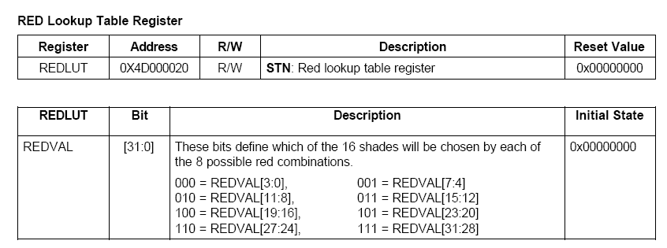
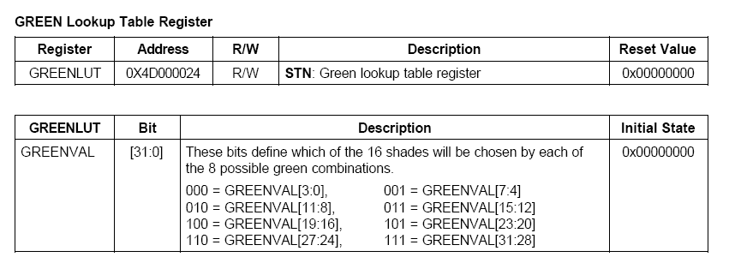
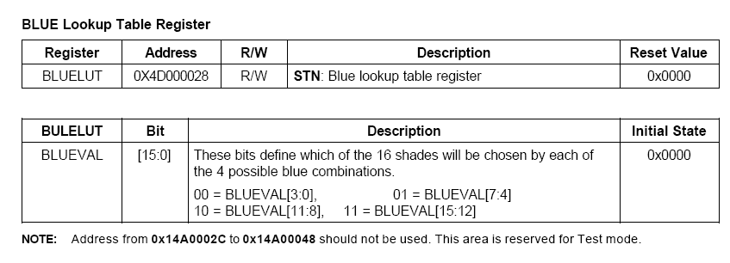
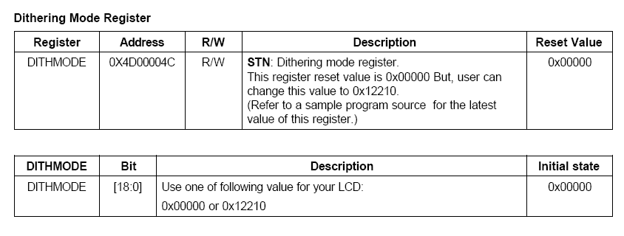
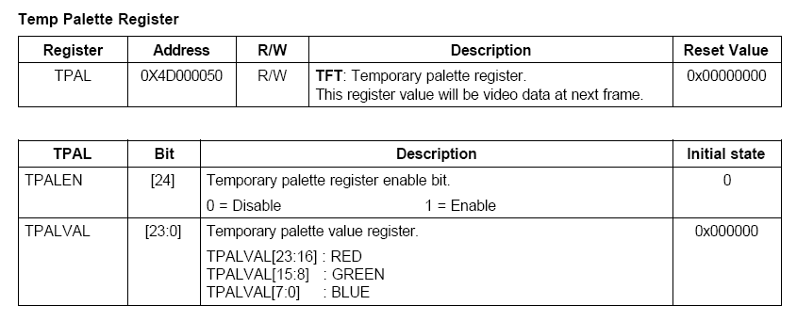
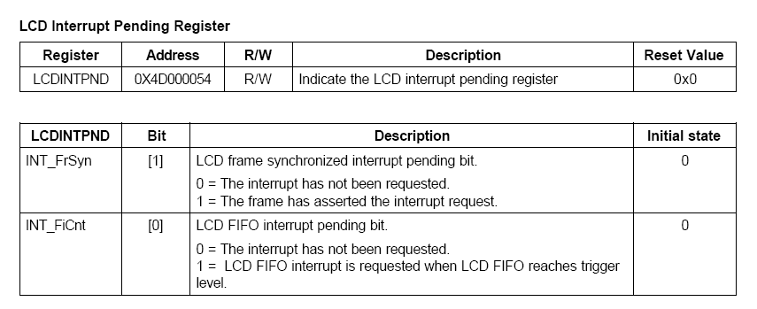
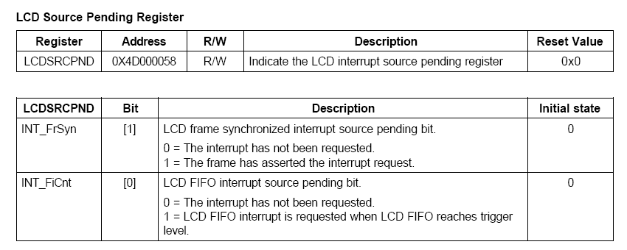
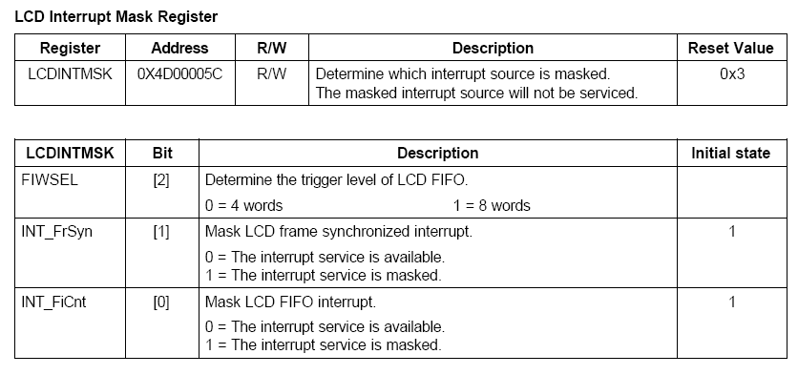
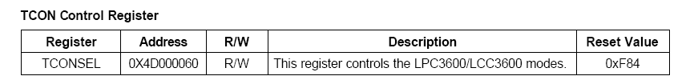
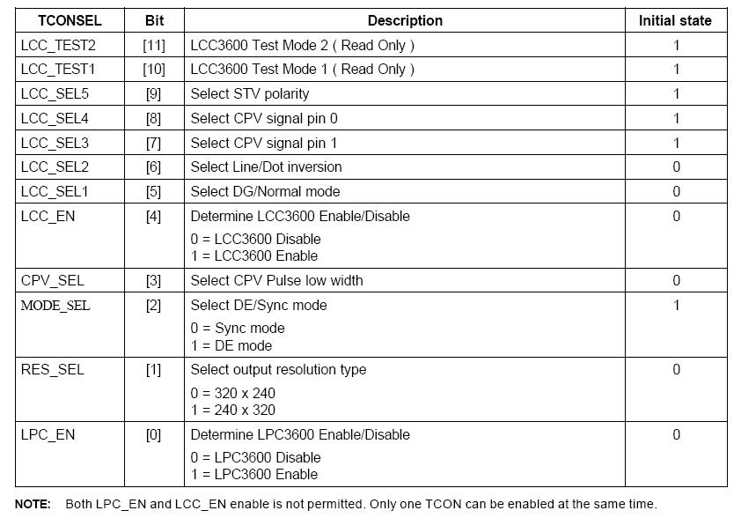

寄存器设置向导(STN)
LCD支持多种屏幕分辨率，通过设定特殊寄存器。
CLKVAL数值决定VCLK的频率。这VCLK数值必须大于数据转换速率。LCD控制器的VD端口的数据转换速率被用来决定CLKVAL寄存器的数值。

数据传送速率由如下公式给出：
数据传送速率 = HS x VS x FR x MV
— HS: 水平屏幕尺寸
— VS: 垂直屏幕尺寸
— FR: 帧速率
- MV: 模式依赖值

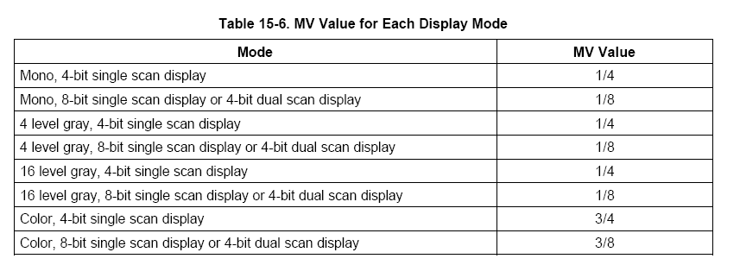
LCDBASEU寄存器值是帧缓冲的首地址。低4位必须被清零为了4字的突发传输。LCDBASEL寄存器数值依赖于LCD的尺寸和LCDBASEU。LCDBASEL值由如下公式算出：
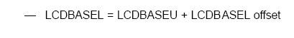
例1
160*160，4灰度等级，80帧/秒，4位单扫模式，HCLK频率为60MHZ，WLH = 1，WDLY = 1。

数据传输速率 = 160*160*80*1/4 = 512KHZ
CLKVAL = 58, VCLK = 517KHz
HOZVAL = 39, LINEVAL = 159
LINEBLANK =10
LCDBASEL = LCDBASEU + 3200

注意：系统载入越多，CPU性能越低

例2(虚拟屏寄存器)
4等级灰度，虚拟屏面积 = 1024*1024，LCD面积 = 320*240，LCDBASEU = 0x64，4位双扫。
1 半字 = 8像素(4级灰度),
虚拟屏1行 = 128半字 = 1024像素,
LCD 1行 = 320像素 = 40半字,
OFFSIZE = 128 - 40 = 88 = 0x58,
PAGEWIDTH = 40 = 0x28
LCDBASEL = LCDBASEU + (PAGEWIDTH + OFFSIZE) x (LINEVAL +1) = 100 + (40 +88) x 120 = 0x3C64

灰度等级选择向导
S3C2440利用FRC可以生成16种灰度等级。FRC的特性在灰度等级中可能导致意想不到的格式。这些不需要的错误格式可能在快速响应的LCD或者在一个低帧速率时显示出来。

因为LCD灰度等级的品质依赖于LCD自身的品质，用户在观察自己的LCD屏上所有的灰度等级后，选择一个合适的灰度等级。

通过如下过程，选择灰度等级的品质：
- 从三星公司获得最新的抖动格式寄存器的数值
- 在LCD上显示16级灰度条
- 改变帧率到一个最佳的数值
- 改变VM的交替周期获得最佳的质量
- 观察16级灰度条时候，选择一个好的灰度等级
- 只使用质量好的灰度等级

LCD刷新总线带宽计算向导
S3C2440支持多种LCD屏面积。为了选择一个合适的分辨率，用户必须考虑LCD刷新总线带宽，它是由LCD显示面积，BPP，帧率，内存总线宽度，内存类型，等等。
Pdma意味着LCD DMA的访问周期。换句话说，Pdma的数值标明了视频数据突发取得的时期。因此，Pdma依靠于内存类型与内存设置。

最后，LCD系统的负荷由LCD DMA突发计数以及Pdma决定
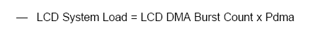
例3
640 x 480, 8BPP, 60帧/S, 16-bit数据总线宽度, SDRAM (Trp=2HCLK / Trcd=2HCLK / CL=2HCLK)且HCLK频率为60 MHz
LCD Data Rate = 8 x 640 x 480 x 60 / 8 = 18.432Mbyte/s
LCD DMA Burst Count = 18.432 / 16 = 1.152M/s
Pdma = (Trp+Trcd+CL+(2 x 4)+1) x (1/60MHz) = 0.250ms
LCD System Load = 1.152 x 250 = 0.288
System Bus Occupation Rate = (0.288/1) x 100 = 28.8%

寄存器设置向导(TFT LCD)
CLKVAL数值决定VCLK频率和帧速率
作为应用，系统时序必须被考虑，避免由于内存带宽竞争导致LCD控制器FIFO under-run的情况。

例4
TFT分辨率：240*240
VSPW =2, VBPD =14, LINEVAL = 239, VFPD =4
HSPW =25, HBPD =15, HOZVAL = 239, HFPD =1
CLKVAL = 5
HCLK = 60 M (hz)
下列的参数必须参考LCD面积和驱动详述设定：
VSPW, VBPD, LINEVAL, VFPD, HSPW, HBPD, HOZVAL, 和HFPD
如果目标帧速率是60-70HZ，那么CLKVAL一个是5.
因此，帧率=67HZ

